**Lampiran 1.** Bagan alir penelitian

Limbah kulit udang vaname

Pencucian dengan aquadest sampai pH netral dan pengeringan

Pencucian, pengeringan, penggilingan, dan penyerbukan

Serbuk kitosan

Proses Demineralisasi (Larutan HCL 1,5 N, selama 4 jam pada suhu 60-70oC)

Pengujian kemurnian kitosan hasil isolasi dengan FT-IR

Pencucian dengan aquadest sampai pH netral dan pengeringan

Karakterisasi kitosan meliputi :

1. Organolepti
2. Randemen
3. Kadar air
4. Kadar abu
5. Kelarutan
6. Derajat deasetilasi

Proses Deproteinasi (Larutan NaOH 3,5%, pemanasan selama 4 jam pada suhu 60-70oC)

Pencucian dengan aquadest sampai pH netral dan pengeringan

Proses Depigmentasi (Larutan NaOCl 0,315%, pemanasan selama 1 jam pada suhu 40oC)

Pencucian dengan aquadest sampai pH netral dan pengeringan

Serbuk Kitin

Proses deasetilasi kitin menjadi kitosan (Larutan NaOH 60%, pemanasan selama 4 jam pada suhu 60-70oC)

**Lampiran 2**. Persiapan sampel kulit udang vaname (*Litopenaeus vannamei*)

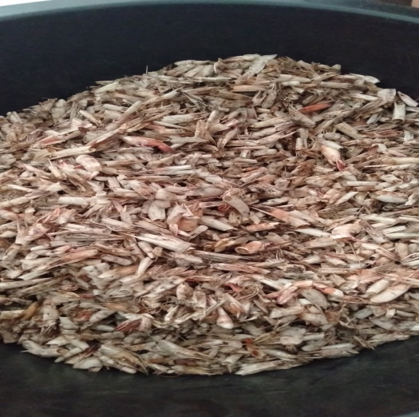 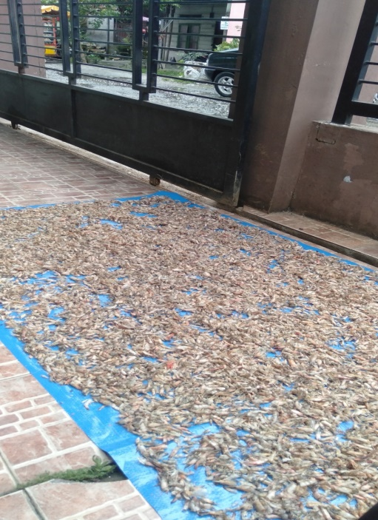

Limbah kulit udang vaname Proses pengeringan sampel

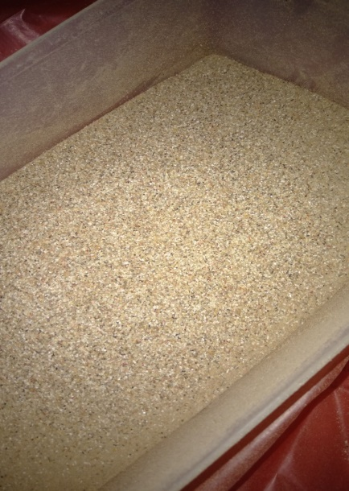

Serbuk sampel

**Lampiran 3**. Proses isolasi kitin dari limbah kulit udang vaname

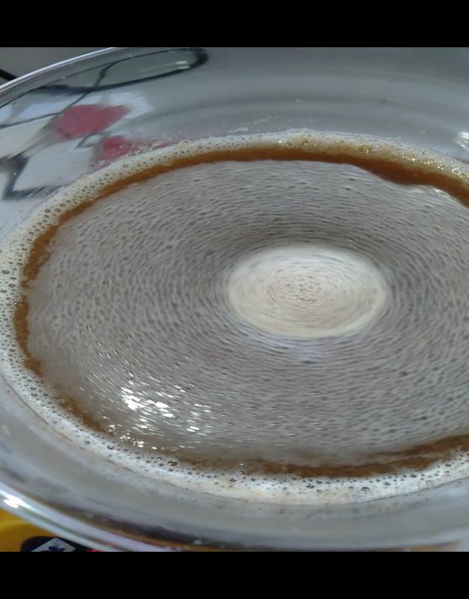

Proses Demineralisasi

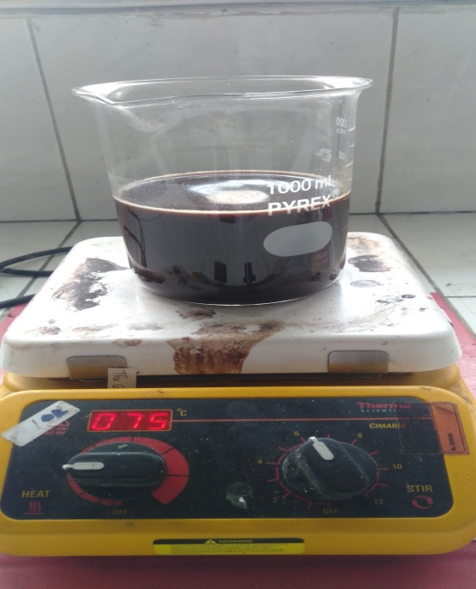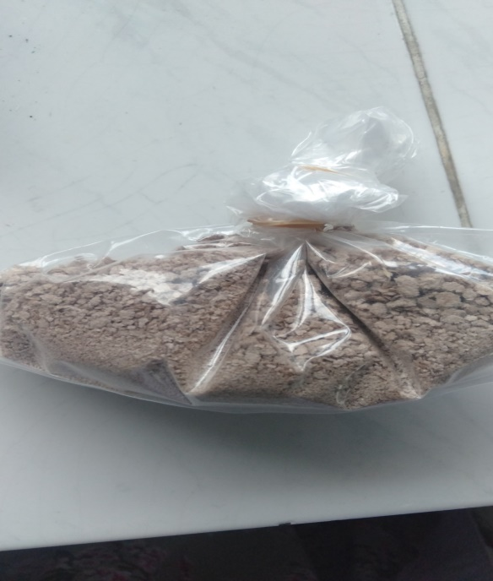

Proses Deproteinasi Serbuk Kitin

**Lampiran 4**. Proses deasetilasi kitin menjadi kitosan

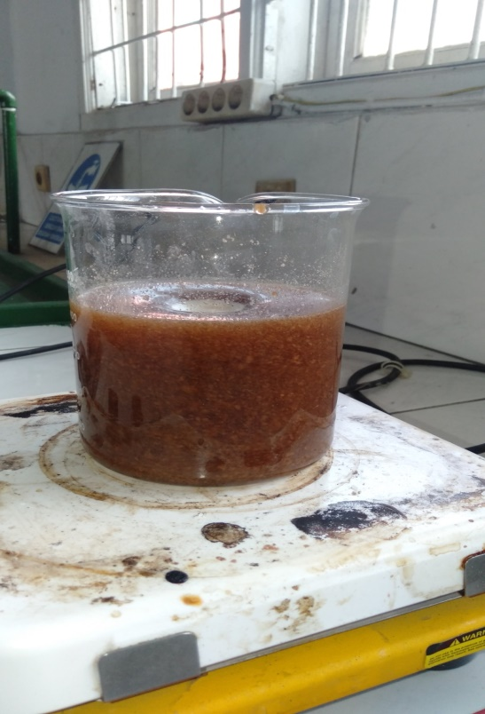 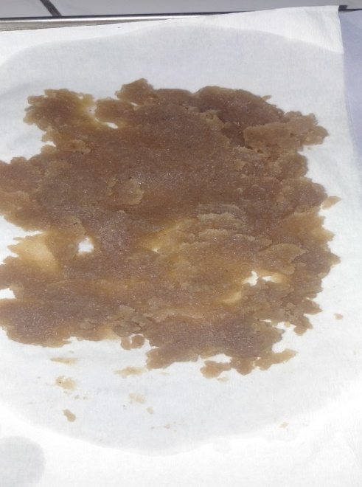

Proses Deasetilasi Residu Sampel Setelah Deasetilasi

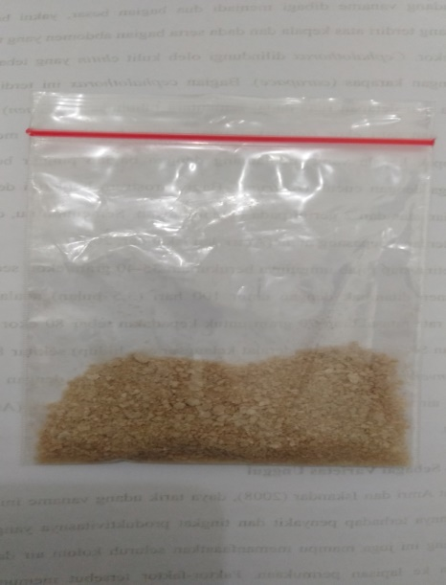

Serbuk Kitosan

**Lampiran 5**. Karakterisasi kadar air kitosan

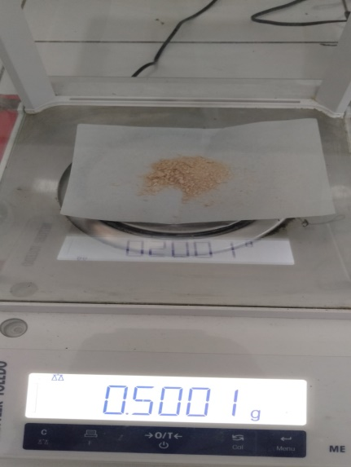 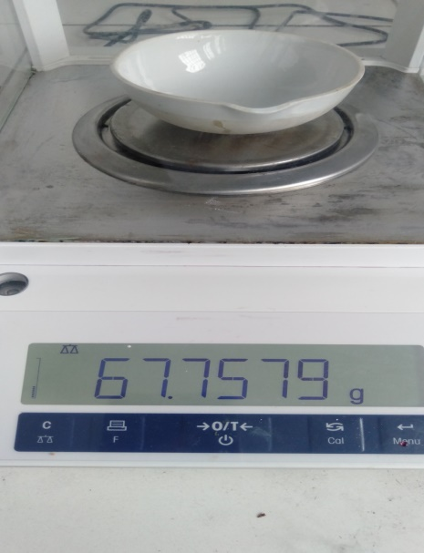

Serbuk Kitosan yang Ditimbang Penimbangan Cawan Kosong

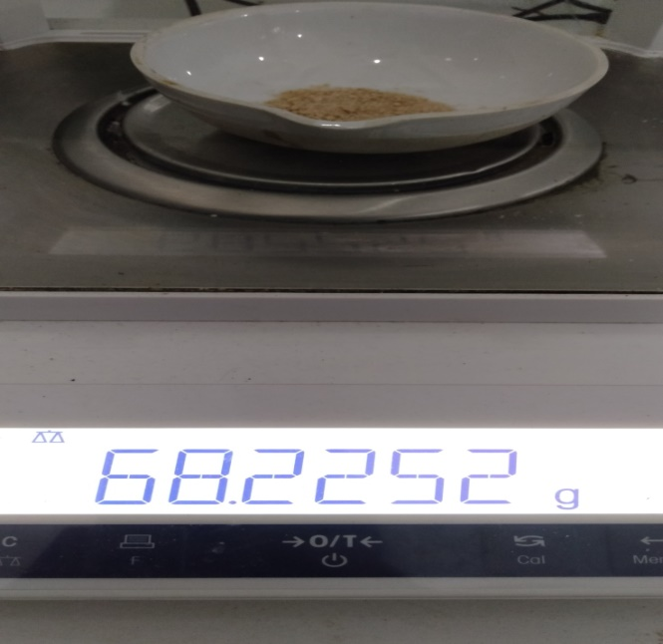

Cawan Berisi Kitosan Setelah di Karakterisas

**Lampiran 6**. Karakterisasi kelarutan kitosan

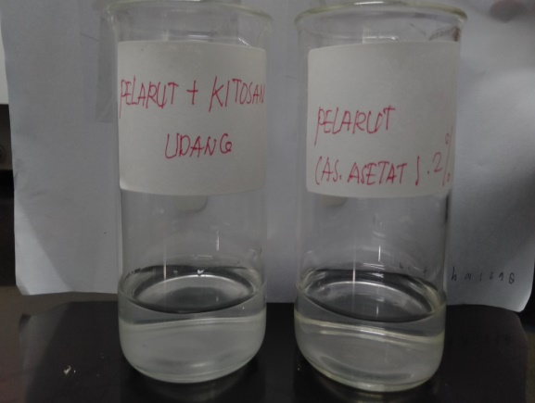

Asam Asetat 2%

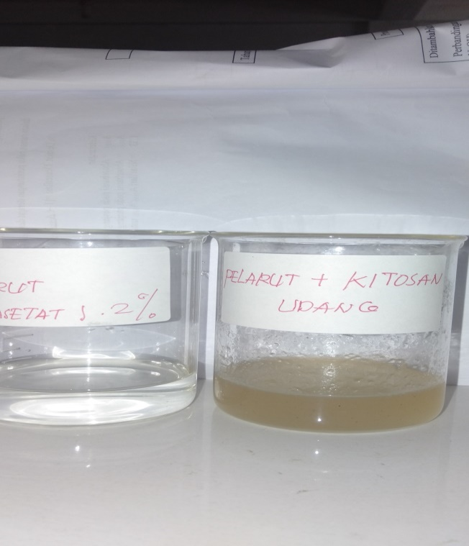

Kitosan yang Telah Dilarutkan

**Lampiran 7**. Perhitungan kadar air dan kadar abu kitosan hasil isolasi

* + - * 1. **Kadar Air**

Berat sampel (C) = 0,5001 g

Berat cawan awal = 67,7579 g

Berat cawan+sampel (A) = 68,258 g

Berat cawan+sampel setelah dioven (B) = 68,2252 g

% Kadar Air = = 6,55%

* 1. **Kadar Abu**

Berat sampel (C) = 0,5000 g

Berat cawan awal (B) = 63,3911 g

Berat cawan+sampel setelah ditanur (A) = 63,4011 g

% Kadar Abu = $\frac{A-B}{C} x 100\%$ $=\frac{63, 4011 g-63,3911 g}{0,5001 g}x 100\%$ = 2%

**Lampiran 8**. Perhitungan randemen

* + - 1. Randemen setelah proses demineralisasi

Berat serbuk setelah proses (B2) = 55,132 g

Berat serbuk awal (B1) = 200 g

=

* + - 1. Randemen kitin dari sampel

Berat kitin (B2) = 17,099 g

Berat serbuk setelah proses demineralisasi (B1) = 55,132 g

= = 31,014%

* + - 1. Randemen kitin menjadi kitosan

Berat kitosan (B2) = 12,99 g

Berat serbuk setelah proses deproteinasi (B1) = 17,099 g

$\frac{B2}{B1} X 100\%$ = $\frac{12,99 g}{17,099 g} x 100\%$ = 75,96%

**Lampiran 9**. Perhitungan derajat deasetilasi kitosan hasil isolasi

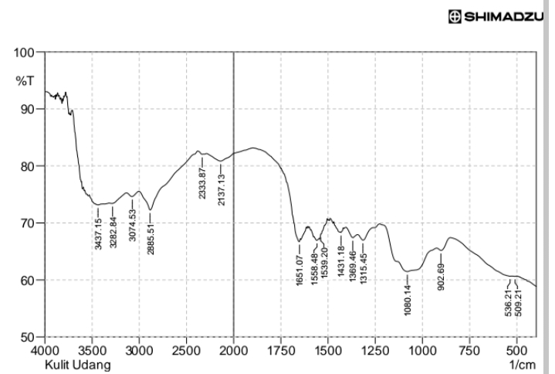

% Derajat Deasetilasi = 1- $\left[\frac{A1}{A2} x \frac{1}{1,33}\right] x 100\%$

= 1- $\left[\frac{\left(1651,07\right)}{\left(3437,15\right)} x \frac{1}{1,33}\right] x 100\%$

= 1- $\left[\frac{1651,07}{4.571,4095} \right] x 100\%$

= 1- $\left[0,3611730693\right] x 100\%$

= 0,6388269307 x 100%

= 63,88%

**Lampiran 10**. Perhitungan derajat deasetilasi kitosan komersial

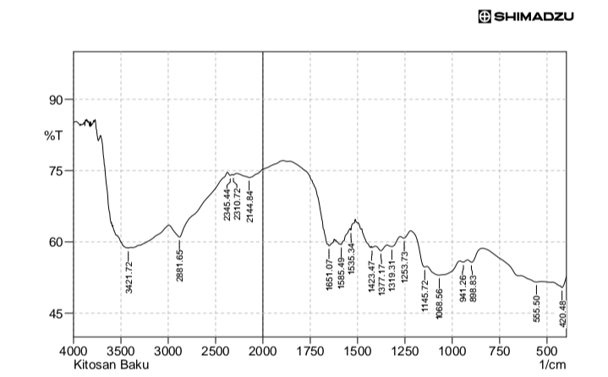

% Derajat Deasetilasi = 1- $\left[\frac{A1}{A2} x \frac{1}{1,33}\right] x 100\%$

= 1- $\left[\frac{\left(1651,07\right)}{\left(3421,72\right)} x \frac{1}{1,33}\right] x 100\%$

= 1- $\left[\frac{1651,07}{4.550,0231} x \right] x 100\%$

= 1- $[0,3628706852] x 100\%$

= (1- 0,3628706852) x 100%

= 0,6371293148 x 100%

= 63,71%